Инструкция по обновлению баз изделия
Eplutus GR-92

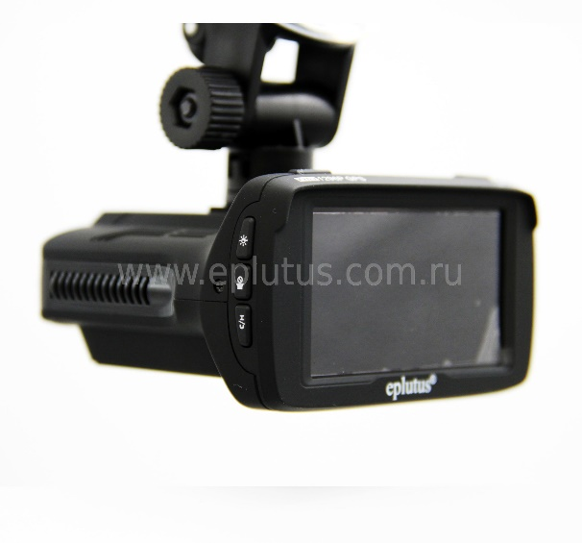

Обновление баз радаров:

- Для начала, необходимо узнать какая версия обновления подходит вашему аппарату. Узнать это можно, перейдя в МЕНЮ устройства-Система Инфор.

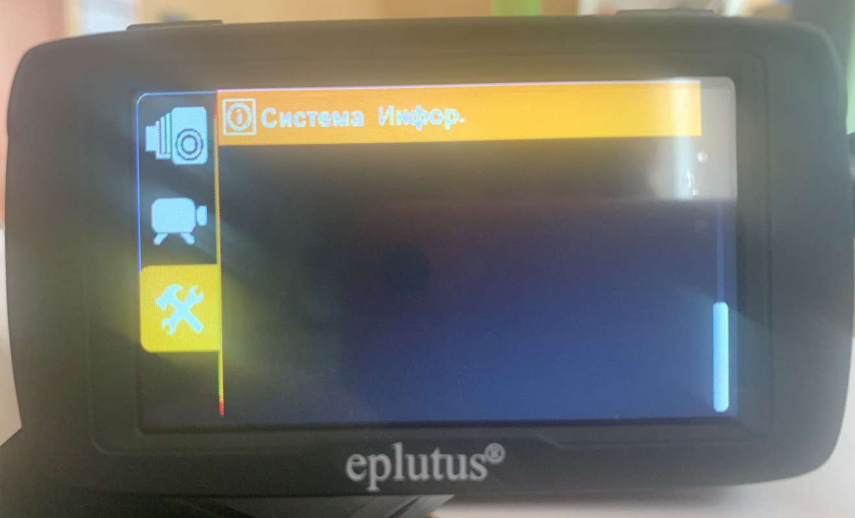
2. Нажимаете Ок.

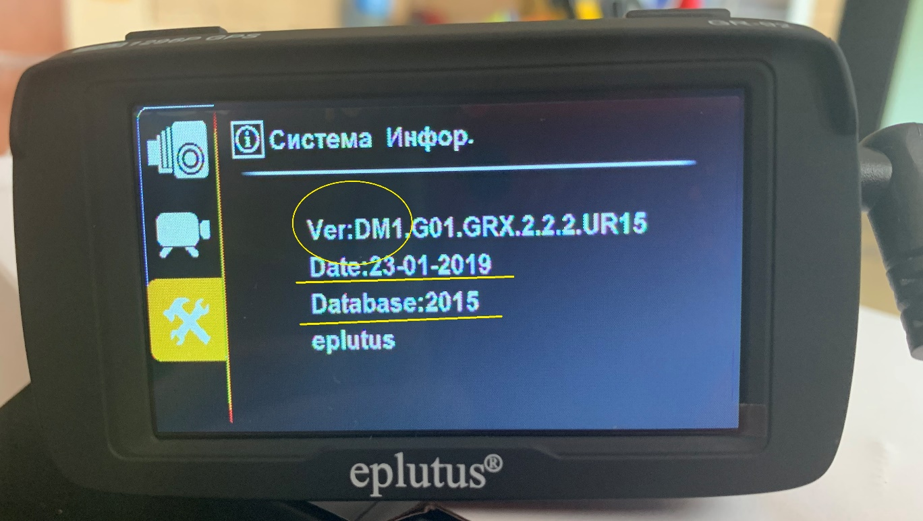

Как видим, в нашем случае нам необходимо скачать обновление GR-92(DM).
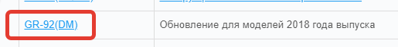

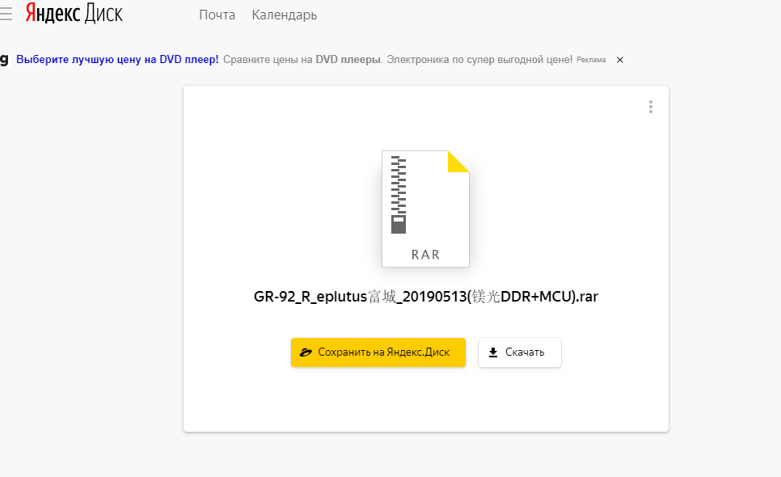
- Скачиваем .RAR архив. Находим его в папке ПК.
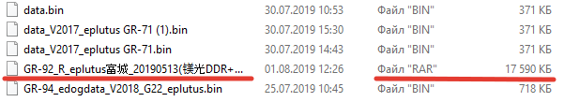

- Распаковываем .RAR с помощью любого архиватора. Архив содержит два файла, один с обновление,

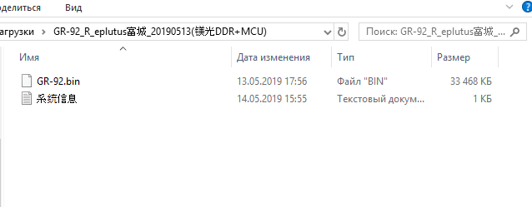
и текстовый файл с информацией по обновлению.

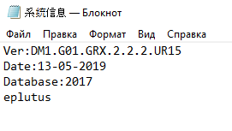
- Вставьте в ПК микро SD карту.
- Скопируйте файл GR-92.bin на установленную SD карту.
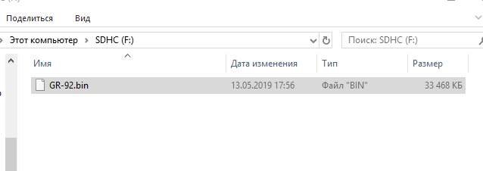

- Теперь извлеките карту из адаптера и установите её в изделие. Изделие должно быть выключено. Если встроенный аккумулятор достаточно заряжен, то можете не подключать внешний источник питания, если разряжен, можете произвести обновление в машине, подключив изделие к бортовой сети 12В. Включите питание, на экране появится заставка «EPLUTUS», а затем следующее окно с надписью «Обновить прошивку?»

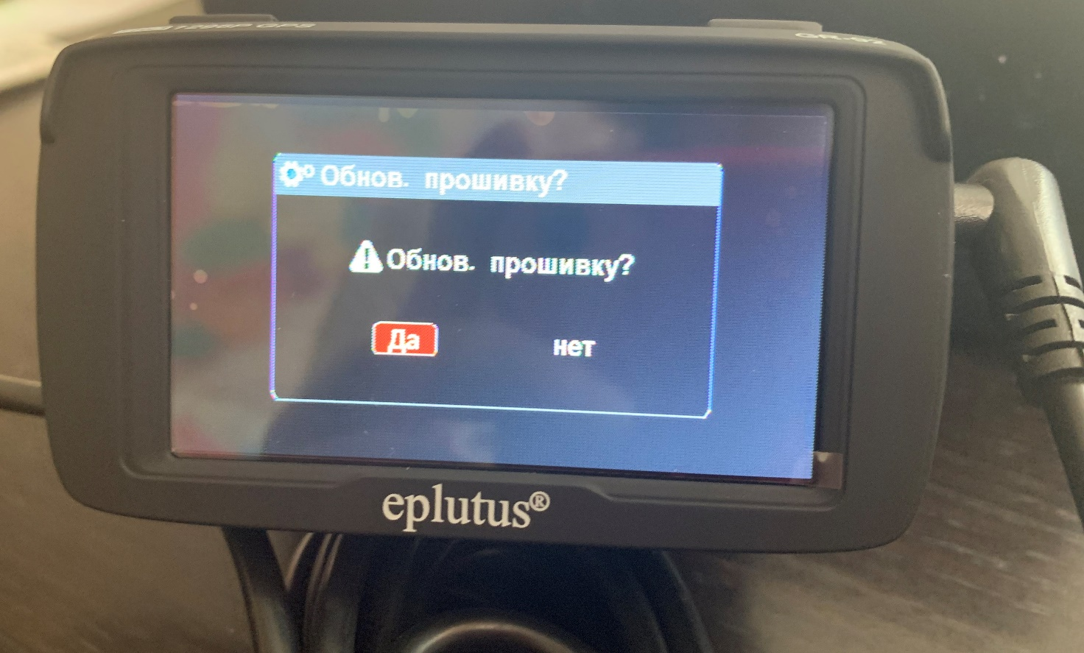

- Выберите кнопкой «Вниз» пункт «Да» и нажмите кнопку «ОК», начнется загрузка данных с SD карты, а на экране вы увидите надпись «Обработка» и загрузочную шкалу:

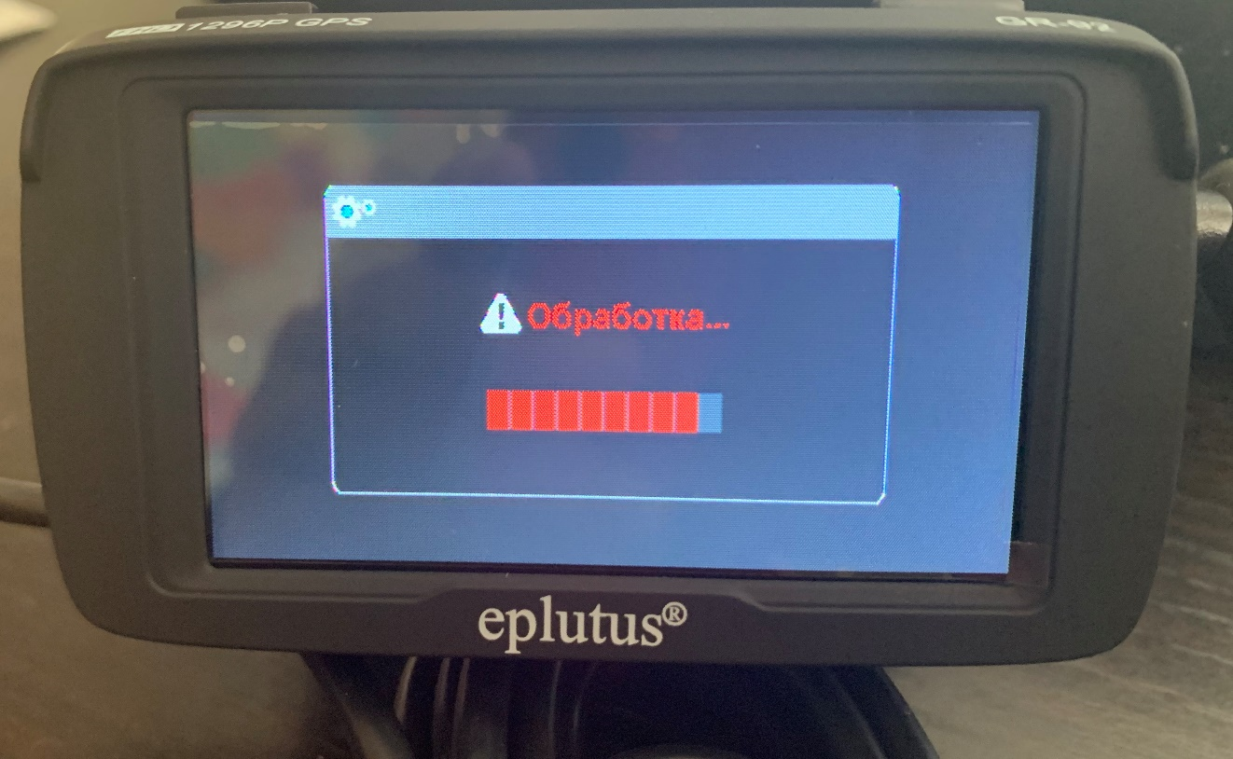
- Дождитесь окончания процесса. Устройство должно будет отключиться.
Базы радаров обновлены.

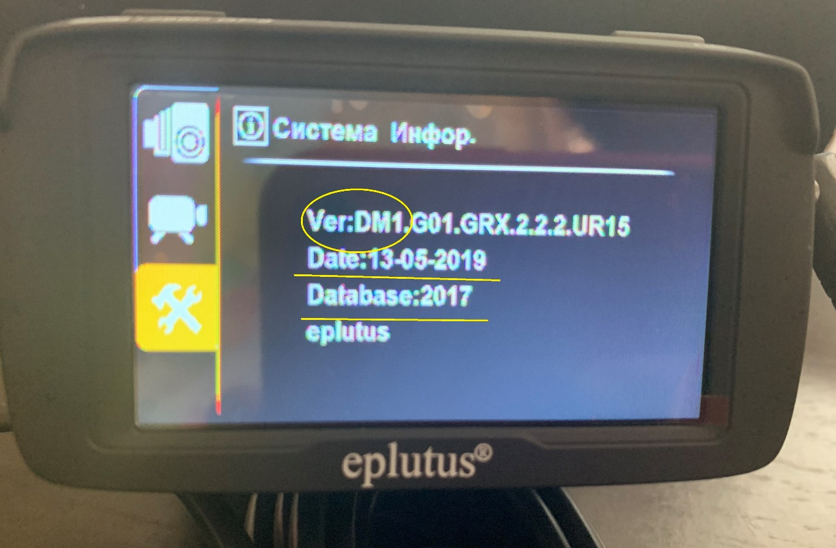

- Теперь, вам необходимо удалить файл .bin обновлением с SD-карты, т.к. если этого не сделать, но постоянно будет появляться окно с надписью «Обновить прошивку?»
- После этого можете устанавливать устройство в транспортное средство для работы.

Не производите никаких действий с изделием в процессе обновления, иначе вы можете повредить его без возможности восстановления! Не подключайте изделие через мини USB разъем в качестве питающего, т. к. такая возможность при обновлении баз в нём не предусмотрена!

